VPN安装使用手册

1. 安装openvpn-install-2.4.0-I602.exe(一直下一步就OK)



安装完成后会在桌面生成图标



同时，右下角也会生成一个图标

，

右键点击右下角图标，点击import file ，在弹出的窗口中，选中你的配置文件，（配置文件以CPLH_youname_vpn08.opvpn的方式命名，如：CPLH_zhangjinlong_vpn108.ovpn ）

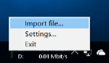

导入成功后，会弹出窗口提示

1. 连接使用

点击右下角图标，选中connect

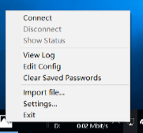

在弹出的窗口中输入账号与密码（账号为你的名字小写拼音字母，密码为123456）

最后：请保管好你的配置文件